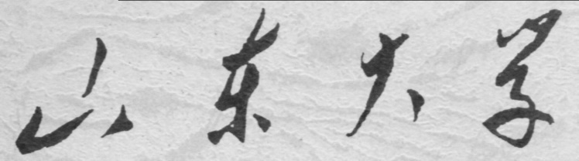

**信息科学与工程学院**

**2023－2024学年第二学期**

实 验 报 告

课程名称： 高频电子线路

实验名称： 正弦波振荡器实验

专 业 班 级 通信工程 二班

学 生 学 号 202200120142

学 生 姓 名 李文梁

实 验 时 间 2024年4月23 日

**一、实验目的**

1.掌握常用正弦波振荡器的基本工作原理及特点。

2.掌握正弦波振荡器的基本设计，分析和测试方法。

3.研究反馈系数，静态工作点变化对正弦波振荡器的起振条件，振荡幅度，振荡频率和振荡波形的影响。

4.观察负载等外界因素变化对振荡幅度、振荡频率的影响，从而理解正弦波振荡器的基本性能和特点。

5.掌握用Multisim仿真各种类型的正弦波振荡器，并测试振荡器的振荡频率的方法。

**二、实验原理**

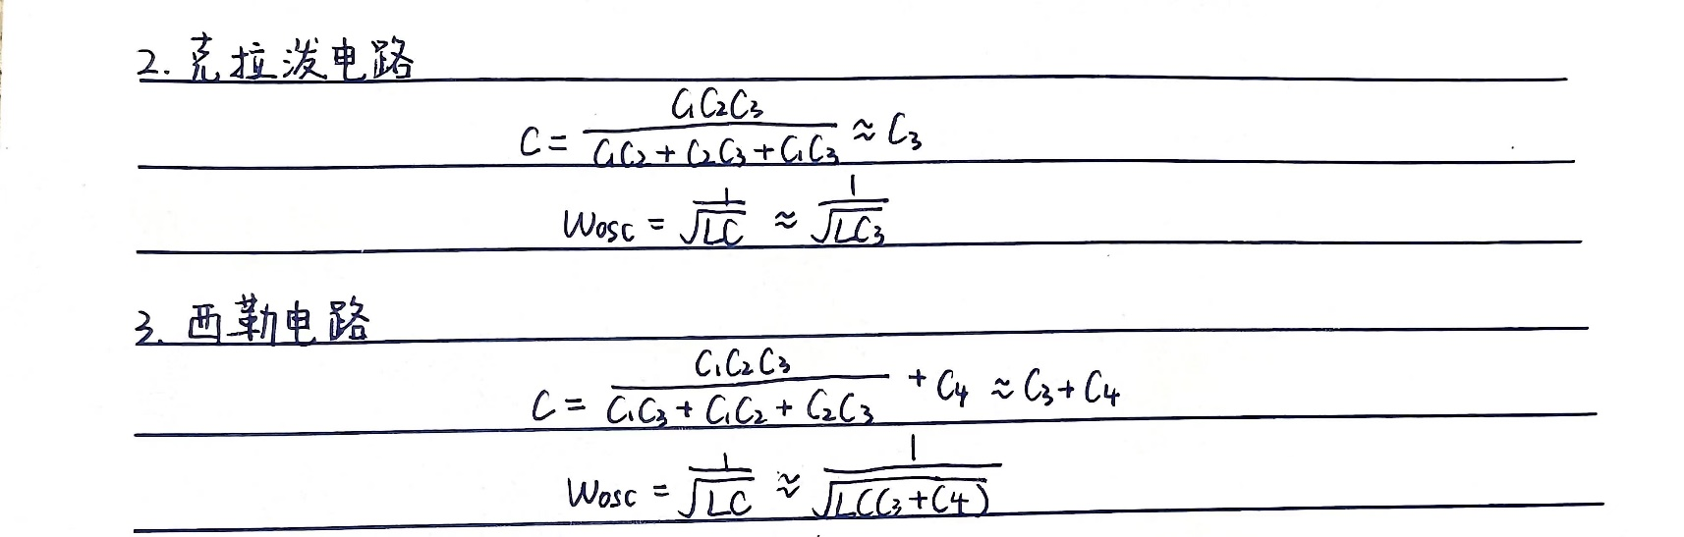

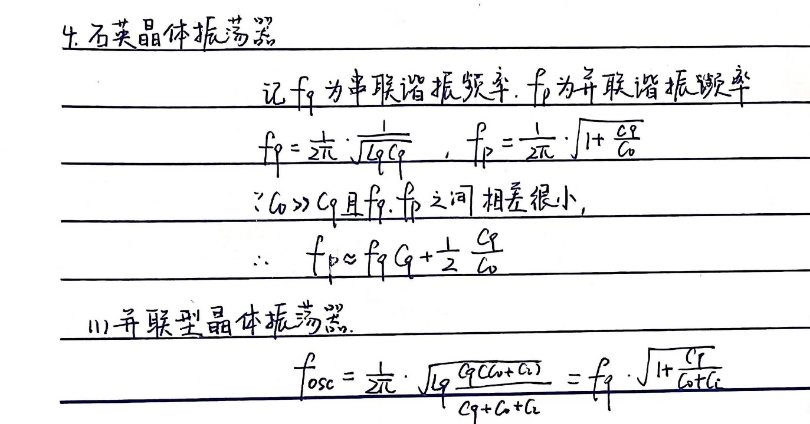

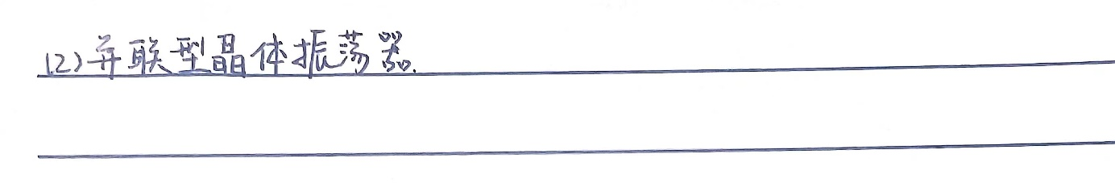

**三、Multisim实验仿真**

**1.电容三点式振荡器的仿真**

（1）利用直流工作点分析分析电路的直流工作点

（2）用虚拟示波器和数字频率计测试电路的振荡频率

（3）改变回路电容C3的数值，再次测试电路的振荡频率

**30%**  **50%**

**70%**  **90%**

（4）改变晶体管VT1的偏置电阻Rw，用虚拟示波器观察输出波形变化，记录变化情况

**10%**

**40%**

**70%**

比较输出波形可以得出，随着电阻增大，输出波形的幅值逐渐减小，底部失真越来越严重。

偏置电阻主要影响起振初期的电压增益，随着电阻的增大，由于电路的自偏压效应，静态工作点不断降低，电路也进入丙类工作状态，放大器的增益不断减小，直至AF=1时达到平衡，故偏置电阻对于输出电压幅值影响不大。在此过程中晶体管进入非线性区，电流正负半周不对称，输出波形失真，而随着偏置电阻的增大，达到平衡所需的发射级电流也相应增大，故失真更加严重。

**2.克拉泼电路的仿真**

此处需将图中三极管下方的R3修改为1Ω，电路方可起振。

（1）直流工作点分析

（2）用虚拟示波器和数字频率计测试电路的振荡频率

此时接入电容为C5，由图可知电路的振荡频率为6.295MHz。

（3）改变回路电容（分别接入C5和C7）的数值，再次测试电路的振荡频率。

此时接入电容为C7，由图可知电路的振荡频率为6.17MHz。

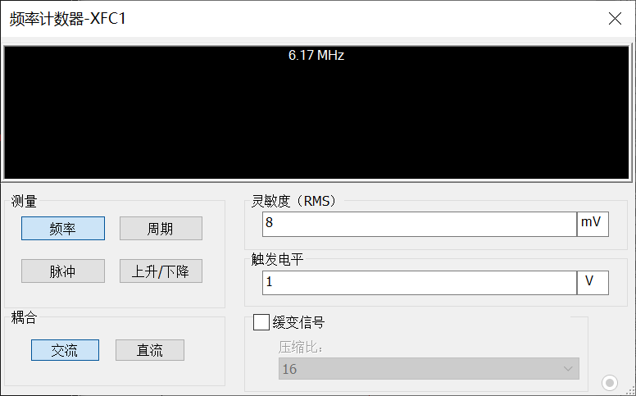

**3.西勒电路的仿真**

此处需将三极管下的电阻R7改为1kΩ，电路才可以起振。

（1）用虚拟示波器和数字频率计测试电路的振荡频率

（2）改变静态工作点（改变电位器R3的值），测试电路的振荡频率和输出信号的幅度，并将结果记录在表中。

|  |  |  |  |  |  |  |
| --- | --- | --- | --- | --- | --- | --- |
| VEQ/V | 0.5 | 1.0 | 1.5 | 2.0 | 2.5 | 3.0 |
| IEQ/mA | 0.516 | 0.946 | 1.49 | 2.16 | 2.50 | 2.88 |
| fosc/MHz | 2.537 | 2.544 | 2.621 | 2.606 | 2.617 | 2.67 |
| Vopp/V | 4.18 | 9.198 | 11.255 | 14.061 | 14.302 | 11.870 |
| 失真情况 | 不失真 | 不失真 | 不失真 | 略失真 | 失真 | 失真 |

（3）改变反馈系数（分别接入C2或C3、C4或C5或C6），再次测试电路的振荡频率和输出信号幅度。

仿真中，发现电路只有在接入750pF的电容时才会起振，可知该工作点下最佳反馈系数是:C2=200pF，C3=750pF。

（4）改变负载值（分别接入R6或R7或R8），再次测试电路的振荡频率和输出信号幅度。

不接负载时，电容接200pF和750pF,并且可变电容的大小为95%，此时频率fosc= 2.434MHz，幅度Vopp= 8.362V；接入不同的负载电阻（分别接入R6、R7、R8），测得相应的频率和幅度计算结果如下表所示。

|  |  |  |  |
| --- | --- | --- | --- |
| R5/kΩ | 100 | 51 | 10 |
| f1/MHz | 2.431 | 2.439 | 2.484 |
| V1opp/V | 7.498 | 7.266 | 3.731 |
| f1-fosc | -0.003 | 0.005 | 0.050 |
| V1opp-Vopp | -0.864 | -1.096 | -4.631 |

（5）改变C8，测量震荡频率的范围。

在最佳反馈条件下，调整C8从最大到最小，观察并记录振荡器的振荡频率的变化，得fmin=2.428MHz， fmax=2.796MHz。

**C8最大时**

**C8最小时**

**4.石英晶体振荡器**

（1）用虚拟示波器和数字频率计测试电路的振荡频率

（2）改变负载电阻的数值（分别接通开关J1、J2、J3），再次测试电路的振荡频率，分析负载变化对振荡频率的影响。

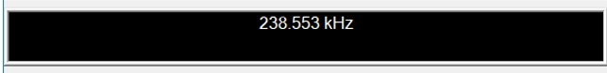

**接入J1**

**接入J2**

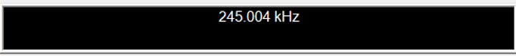

**接入J3**

比较以上几个频率，可以看出，当负载逐渐变小时，若三极管能放大，则频率几乎不变 ，但随着负载越来越小，使得二级三极管截止，信号输出很微小，所以负载对该电路的振荡频率影响不大，对输出信号幅度由较大影响。

**5.RC文氏振荡电路**

（1）用虚拟示波器和数字频率计测试电路的振荡频率。

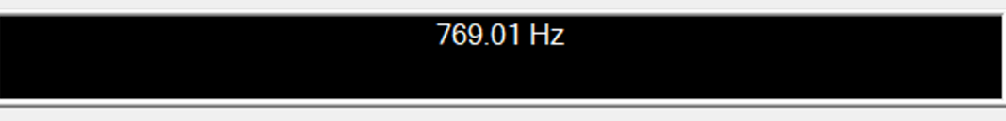

（2）改变回路电阻Rw1的数值，用虚拟数字频率计测量电路的振荡频率范围。

**Fmin**

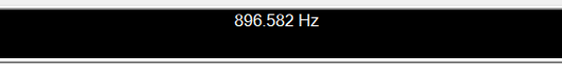

**Fmax**

**四、硬件实验**

**1.LC正弦波振荡器**

熟悉实验模块6的结构及各个元器件在电路中的作用，完成如下操作：

（1）改变晶体管的静态偏置，观察振荡器的振荡频率、幅度和波形的影响，并将结果填入自拟的表格内。确定最佳静态工作点。

|  |  |  |  |  |  |  |  |  |
| --- | --- | --- | --- | --- | --- | --- | --- | --- |
| VEQ/V | 0.5 | 1.0 | 1.5 | 2.0 | 2.5 | 3.0 | 3.5 | 4 |
| fosc/MHz |  |  | 4.001 | 3.991 | 3.894 | 2.111 |  |  |
| Vopp/V |  |  | 3.020 | 3.860 | 3.860 | 4.530 |  |  |
| 失真情况 | 失真 | 失真 | 略失真 | 不失真 | 略失真 | 略失真 | 失真 | 失真 |

电脑萤幕画面

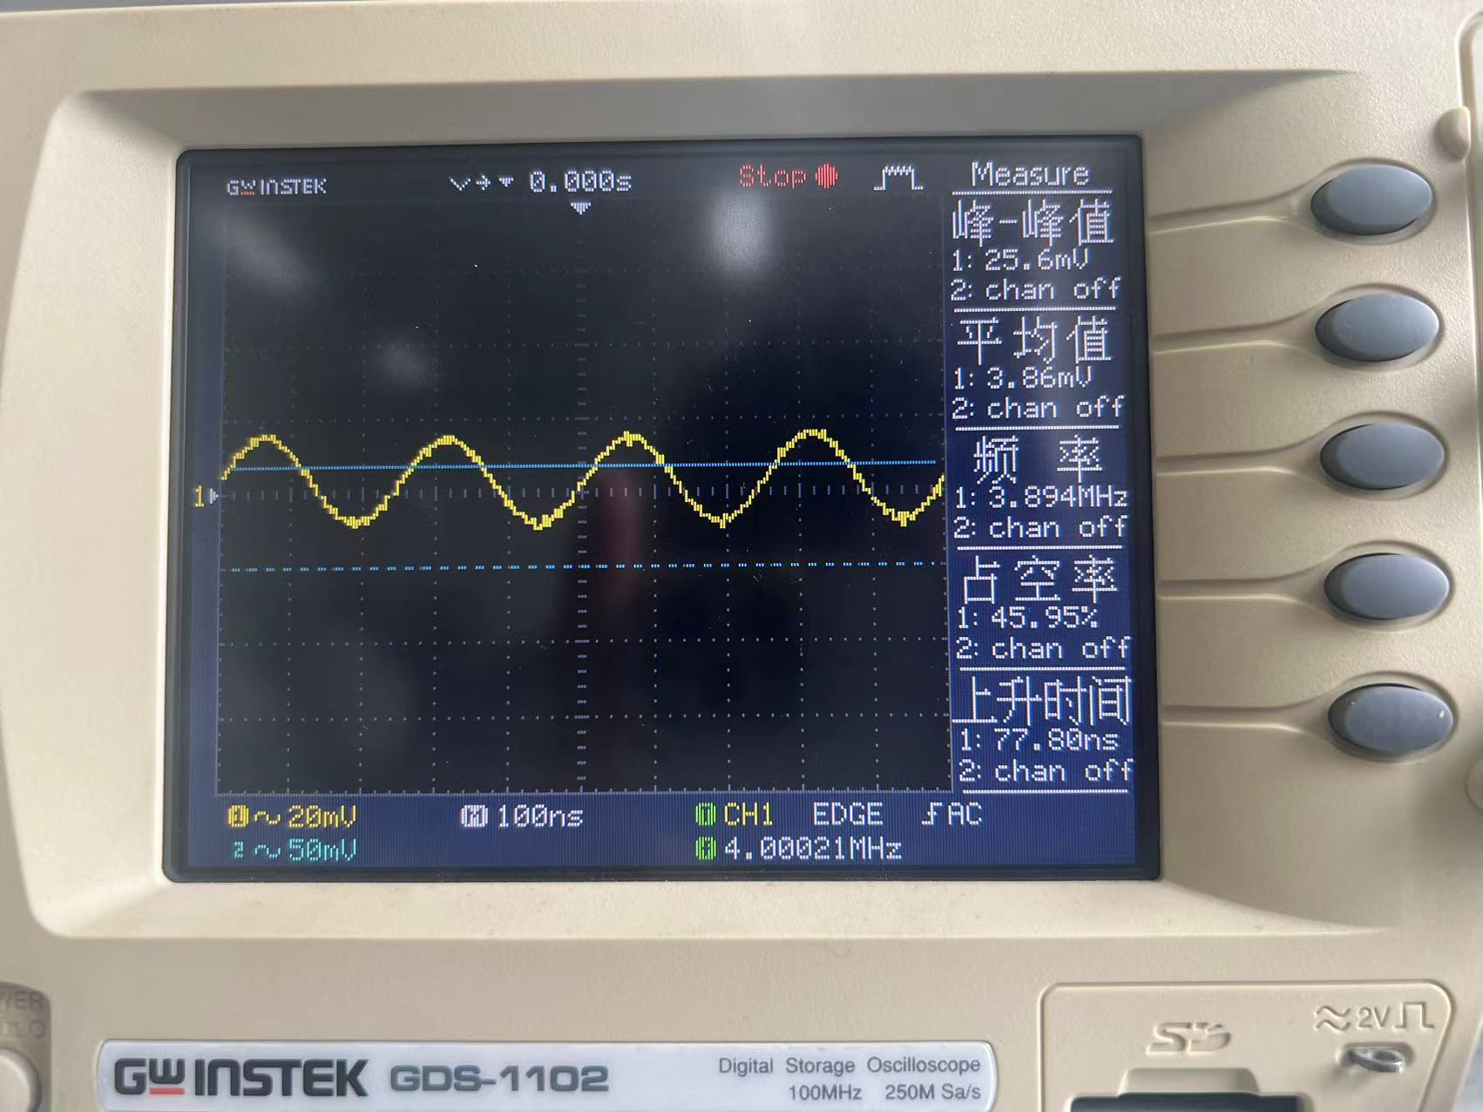

分析可得随着静态工作点的提高，输出信号的幅值不断增大，但波形也逐渐出现失真且可得最佳静态工作点在2V左右。

（2）观察电路的反馈系数变化对振荡器的振荡频率、输出幅度和波形的影响，并将结果填入自行设计的表格内。由表中的测试数据确定最佳反馈系数，并与仿真结果进行比较。

|  |  |  |  |  |  |  |
| --- | --- | --- | --- | --- | --- | --- |
| C2/pF | 200 | | | 300 | | |
| C3/pF | 750 | 500 | 300 | 750 | 500 | 300 |
| fosc/MHz | 4.260 | 4.238 | 4.362 | 4.219 | 4.242 | 4.296 |
| Vopp/V | 3.560 | 4.080 | 3.680 | 3.200 | 3.600 | 3.320 |
| 失真情况 | 未失真 | 未失真 | 未失真 | 未失真 | 未失真 | 未失真 |

分析所得数据可得振荡器的振荡频率基本不变而输出信号的幅值有较大的变化。且在C2=200pF，C3=500pF时，输出幅值最大，此时电路具有最佳反馈系数。

（3）观察负载变化对振荡器的振荡频率、输出幅度和波形的影响，将结果填入自行设计的表格内，并与仿真结果进行比较。

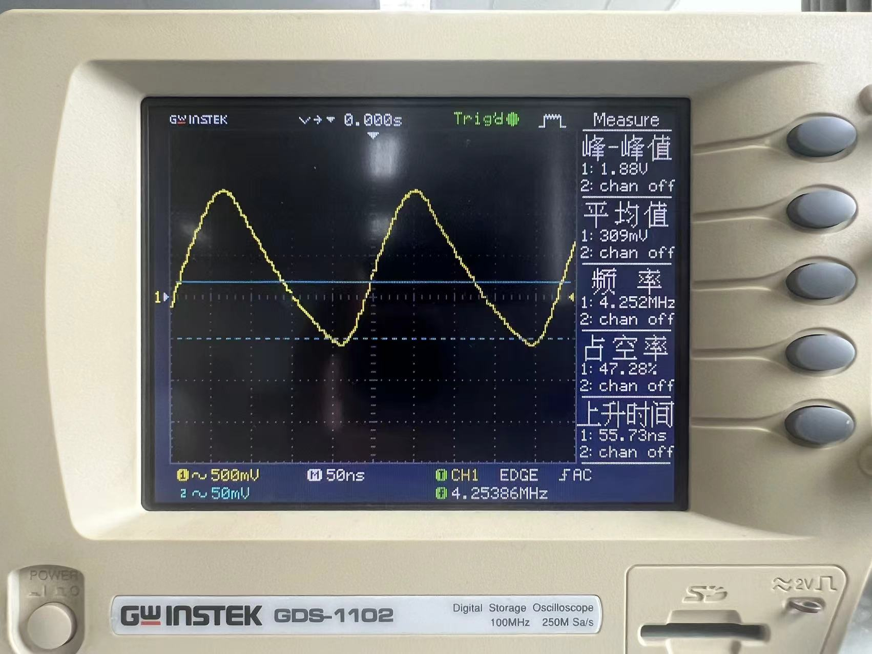

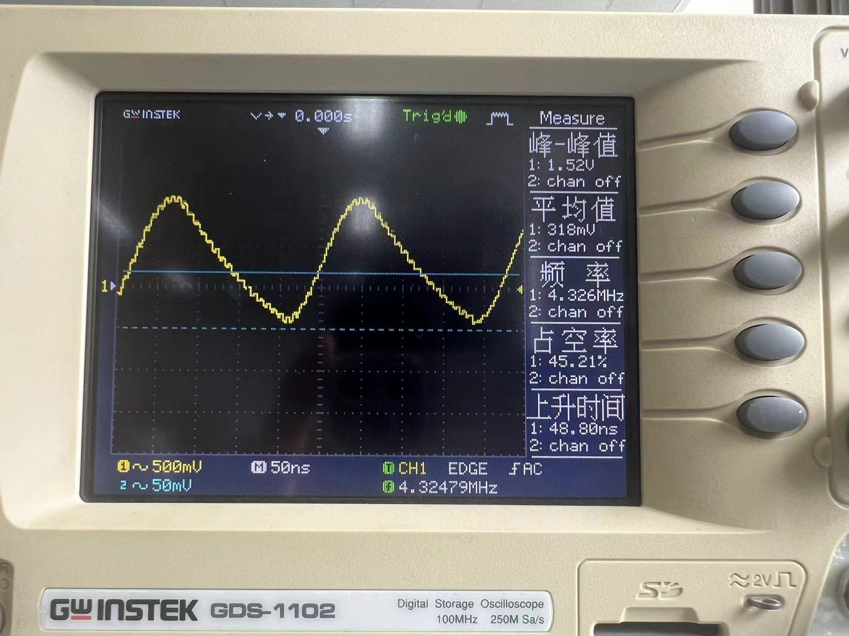

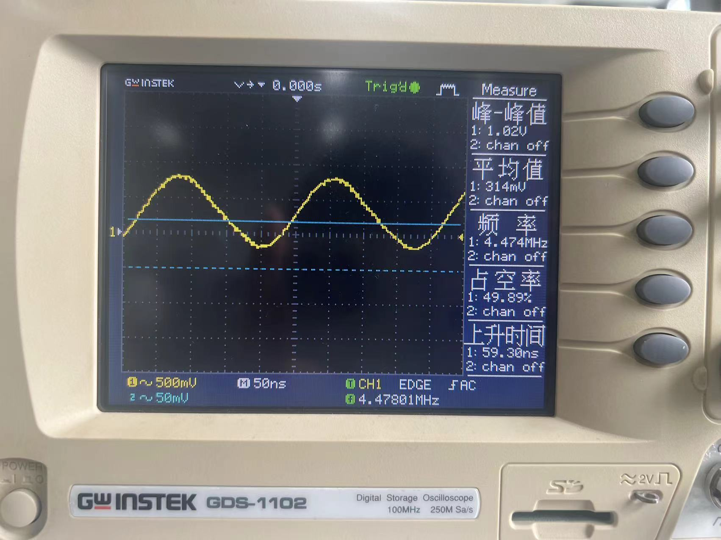

由输出信号的示波器波形可得，电路的振荡频率基本不变，且输出电压的幅值随着负载电阻阻值的减小而减小。

（4）改变6C09，测量振荡器的频率范围，并与仿真结果进行比较。

调节电容，观察示波器现实的频率，得到fmax=4.415MHz，fmin=3.436MHz。

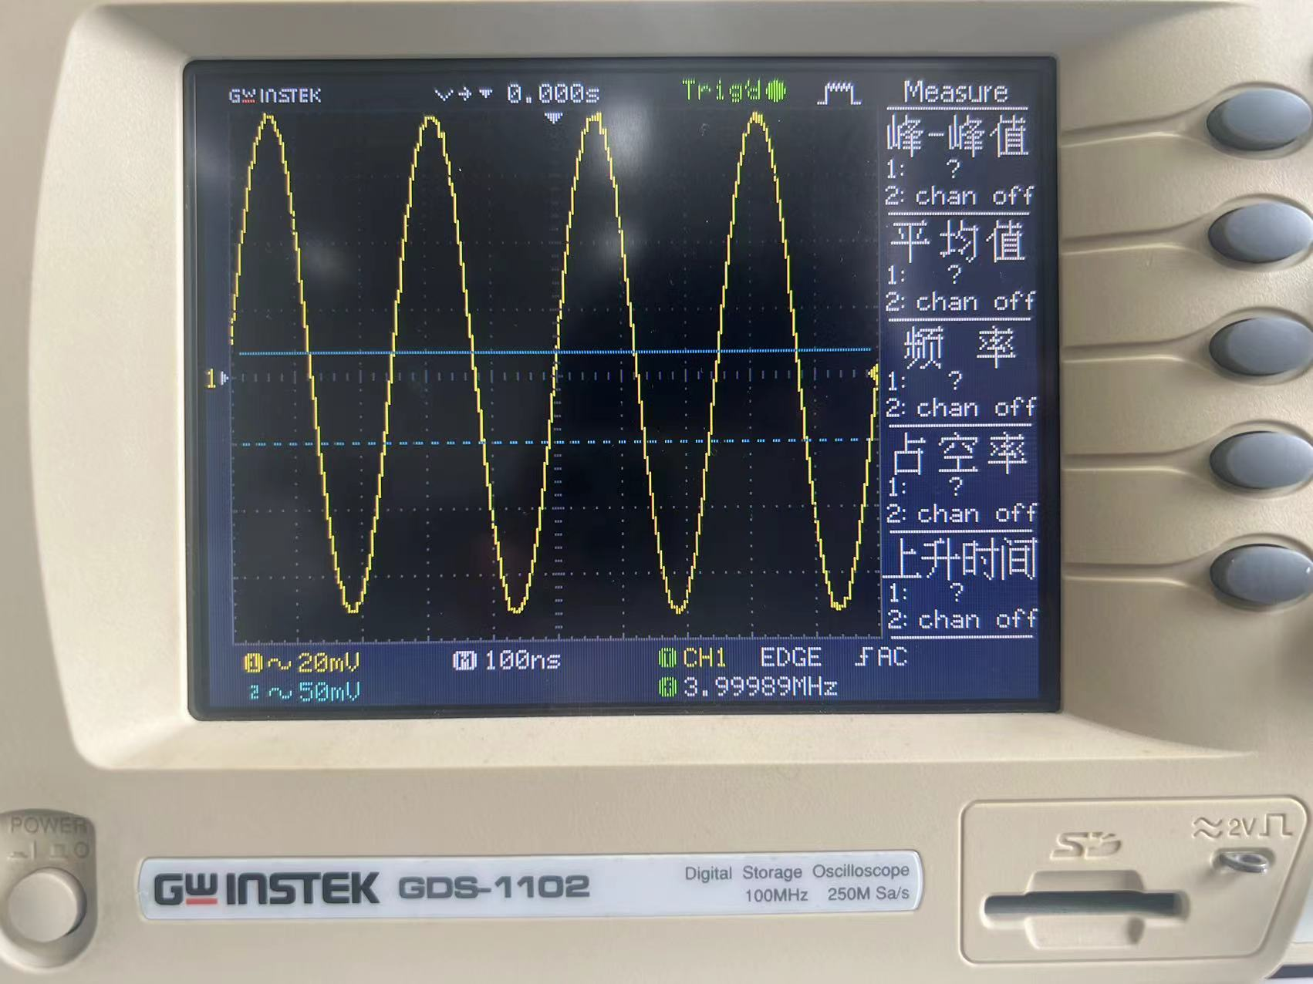

**2.石英晶体振荡器**

（1）改变晶体管的静态偏置，观察对振荡器的振荡频率、幅度和波形的影响，并将结果填入自拟的表格内。

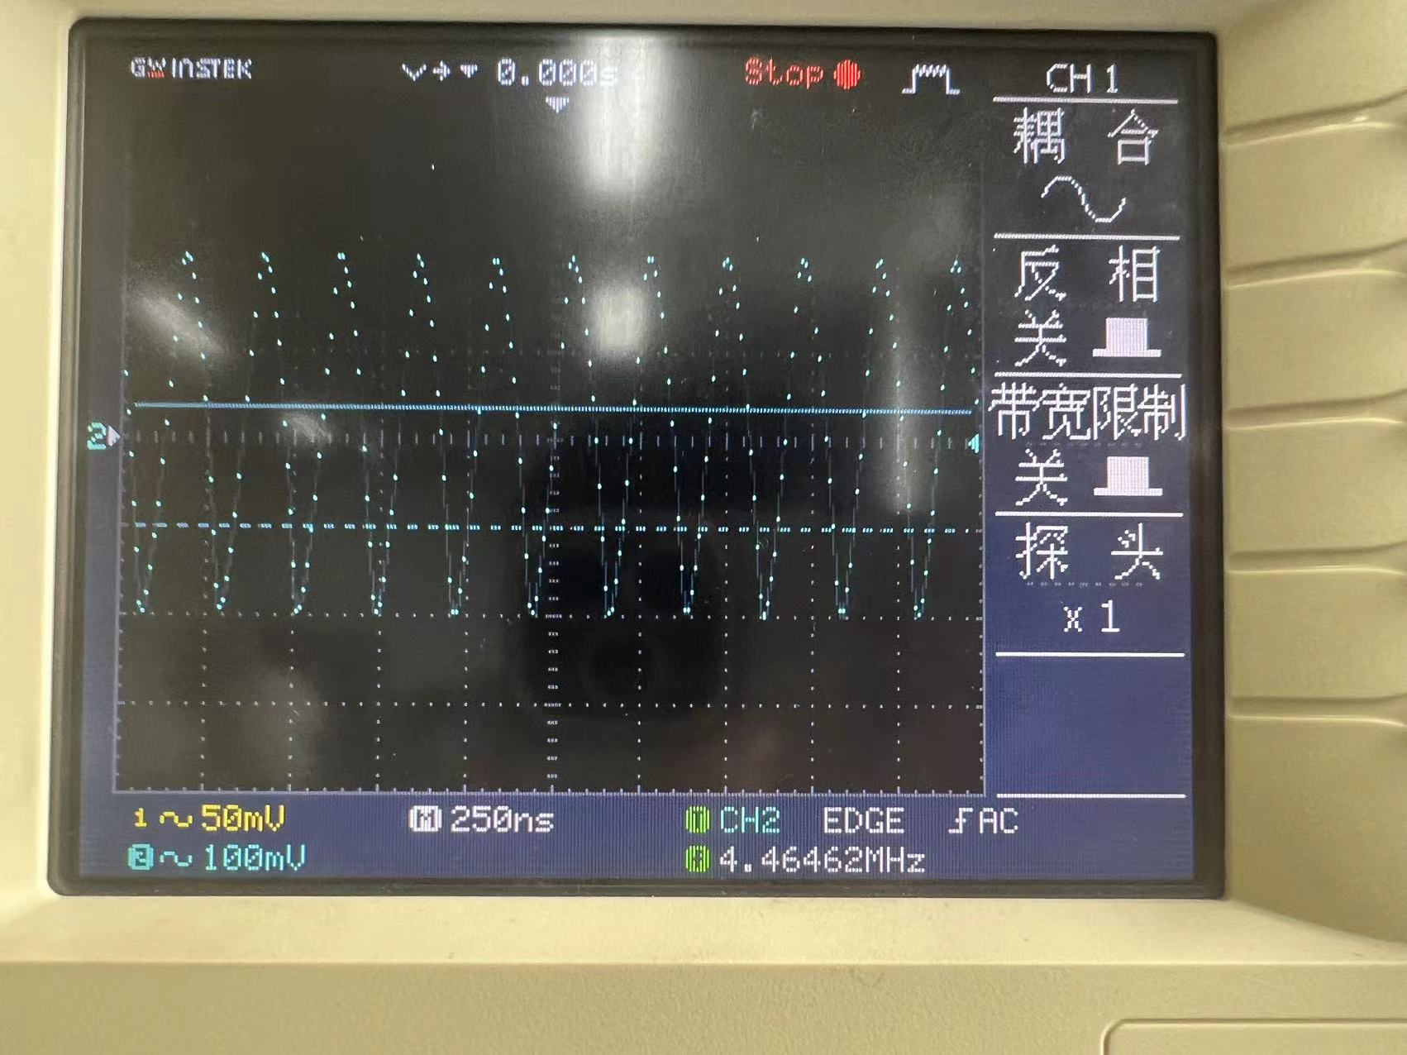

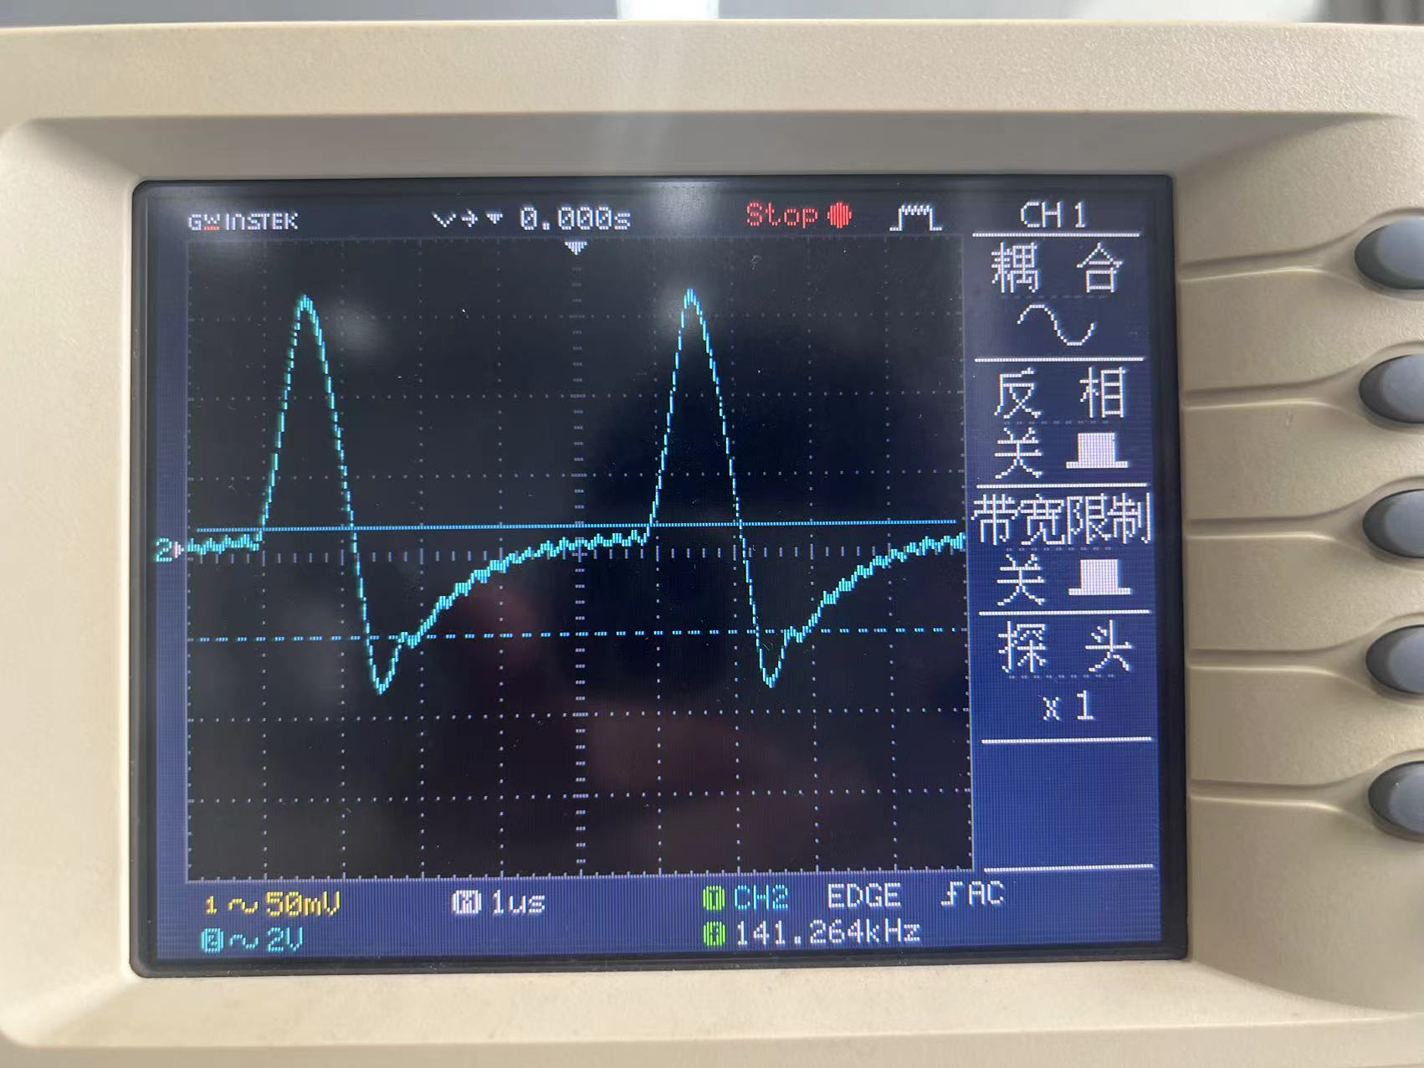

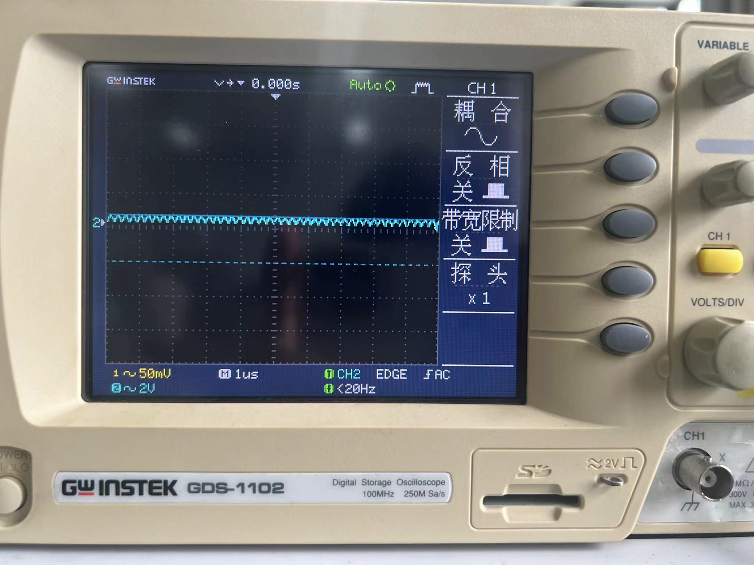

|  |  |  |  |  |  |  |  |
| --- | --- | --- | --- | --- | --- | --- | --- |
|  | 1.0 | 1.5 | 2.0 | 2.5 | 3.0 | 3.5 | 4.0 |
|  | 1.03 | 1.54 | 2.02 | 2.53 | 3.10 | 3.52 | 4.08 |
|  | 4.464 | 4.454 | 4.468 | 4.474 | 4.471 | 4.464 |  |
|  | 0.78 | 1.14 | 1.42 | 1.70 | 1.92 | 2.10 | 0.040 |
| 波形失真情况 | 未失真 | 未失真 | 未失真 | 未失真 | 未失真 | 未失真 | 失真 |

（2）观察负载变化对振荡器振荡频率、幅度和波形的影响。

**负载采用电阻1**

**负载采用电阻2**

**3.RC文式电桥振荡器**

（1）观察电路的负反馈系数（16W01）变化时对振荡器的振荡频率、幅度和波形的影响。

**图表

**

随着电位器旋钮顺时针旋转（电压降低），由输出信号波形可得其幅值与振荡频率逐渐减小，直至失真最后无法启振。

**五、思考题**

1. **在克拉泼电路中,将电阻Rw增大到某数值时电路将停振试说明停振原因。**

在电阻Rw增大到某数值后使得晶体管集电极电压较小，使得晶体管的BE段电压低于导通电压而使得晶体管截止，电路没有正常通路致使停振；或者是因为此时晶体管并没有工作在甲类工作状态使得电路的A较小，AF<1，因此电路无法启振。

1. **在克拉泼电路中，当电容C3,减小到某一数值时，振荡器会将停振，试说明停振的原因。**

当电容C3减小时，电路的接入系数n亦随之减小，因此等效负载电阻的阻值也随之减小，与之对应的放大倍数A也减小，最终致使AF<1，电路无法启振。

1. **同一振荡电路，当静态工作点不同时，振荡器的输出幅度也不同，为什么?**

晶体管在不同的静态工作点下的等效电阻re不同，由此影响回路的有载品质因数Qe，由此影响振荡器电路的输出信号的幅值。

1. **为什么反馈系数太大会影响振荡器的起振?**

反馈系数太大会使电路增益降低，同时还会使输入阻抗re对于回路的接入系数变大，回路的有载品质因数因此降低，由此使回路的选择性变差，电路的频率稳定度降低。

1. **测量频率可以用频率计，也可以用示波器，它们各有什么优缺点?**

频率计的测量结果更加准确，但操作较为复杂且无法直观的观察输出波形；示波器的误差较大，但其操作简单且可以直接观察到信号的输出波形。

1. **西勒电路与克拉泼电路的差别在何处，它们各自有何特点?**

西勒电路是克拉泼电路的改进型电路.电路结构与克拉泼振荡器相似，二者的区别仅仅在于西勒电路除了在电感支路中串入小电容外，还在电感旁并接一小电容C，进一步改善了电容三点式振荡器的性能，如波段覆盖系数提高到，且在改变振荡频率的过程中，振荡信号的幅度比较平稳。

克拉泼电路特点：提高了振荡器的频率稳定度，但同时也改变了电路的接入系数，使环路增益发生变化，从而影响电路的起振，所以克拉泼电路不适合做波段振荡器。

西勒电路特点：不会影响回路的接入系数，其适合在较宽波段工作

1. **西勒电路与克拉泼电路都较难起振，为什么?**

克拉泼电路通过改变振荡器的振荡频率，将同时改变电路的接入系数，使环路增益发生变化，从而使电路较难起振。

1. **如果改变电源电压或使晶体管温度升高，振荡器的输出幅度和频率是否会发生变化，为什么?**

改变电源电压或使晶体管温度升高，前者直接改变电路的静态工作点，后者通过改变晶体管的输入输出特性曲线来改变静态工作点。静态工作点的变化会影响振荡器的输出幅度与输出波形，但频率主要和电路中的电容电感有关，因此受到的影响较小，其中晶体管的温度改变会影响电子器件的介电系数和磁导率，从而使电感电容的大小发生改变，以此影响振荡频率。

**六、实验心得**

在本次实验中，所遇到的主要困难在于因为高频实验书在电路图上的错误导致所绘制的仿真电路图无法正常进行仿真测试，经同学帮忙和自己瞎捣鼓之后电路才能够启振，所得到的相关仿真参数也是大相径庭，在做硬件实验的时候所测量的实验数据有很多也与仿真实验对不上号，但是通过调节对应的元器件在示波器上所显示的输出信号波形规律与课本上的理论推导部分所得到的结论是一致的。

在本次实验中，分别使用了LC正弦波振荡器，石英晶体振荡器，RC文氏电桥振荡电路三种比较经典的振荡电路，通过调节电路的静态工作点以及电路负载以及一些其他的元器件观察其对于电路输出信号波形的影响并对电路的启振过程进行分析。在这一过程中，我对振荡器电路的工作原理有了进一步的了解，通过在硬件实验中直接调节电路中的相关电子元器件观察其影响并分析其作用，使我对相关的知识点有了更为直观的理解，有利于对于对应知识点的记忆。